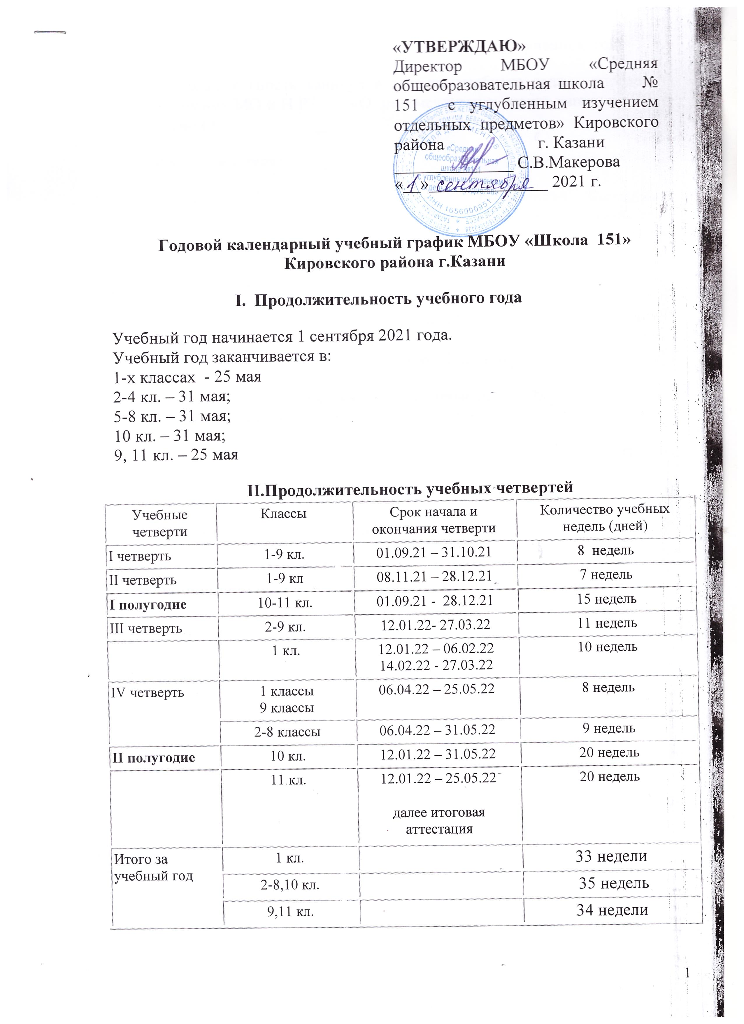

III. Продолжительность каникул в 2021 – 2022 учебном году
Продолжительность каникул в течение учебного года определена согласно письму МО и Н РТ «О рекомендуемых сроках каникул в 2021- 2022 учебном году»
для 1-11 классов:
Каникулы | Сроки | Количество дней | Выход на занятия
Осенние | 01.11.2021 - 07.11.2021 | 7 | 08.11.2021
Зимние | 29.12.2021 - 11.01.2022 | 14 | 12.01.2022
Дополнительные каникулы для 1-х классов | 07.02.2022 - 13.02.2022 | 7 | 14.02.2022
Весенние | 28.03.2022 - 05.04.2022 | 9 | 06.04.2022
IV. Проведение промежуточной аттестации в переводных классах
Промежуточная аттестация во всех классах проводится с 23 апреля по 24 мая 2022 года без прекращения общеобразовательного процесса.
V. Регламентирование образовательного процесса на неделю
Продолжительность учебной недели:
- по 5-дневной учебной неделе занимаются – 1 классы.
- по 6-дневной учебной неделе занимаются – 2-11 классы

